Въведение за ученици
Добре дошли, млади учени и инженери!

Вие сте поканени да участвате във важен научен и инженерен проект.

Ръководителите на проекти във вашата държава търсят различни опции за възможни възобновяеми източници на енергия. Близък регион се разглежда като място за създаване на вятърна електроцентрала. Научни данни за скоростта на вятъра трябва да бъдат събрани за одобряването на проекта.

Вашата мисия:
Изработете научни инструменти, наречени ветромери, за да изчислите скоростта на вятъра, и анализирайте данни за скоростта на вятъра, с които можете да помогнете да се определи най-доброто местоположение за вятърните турбини. Вашият принос има потенциала да повлияе позитивно на днешното общество и живота на бъдещите поколения.

Моля, имайте предвид, че всички дейности трябва да се извършват под постоянно наблюдение от възрастен.

Успех!

Ученически дневник
Проект:

Ветромер
Измерване на скоростта на вятъра

Дата:
Отбор/Име:
Време:

Част 1: Стари знания и терминология
Отговорете на въпроси 1-3 самостоятелно (без допълнителна помощ), след това обсъдете с вашия отбор и споделете отговорите си с класа. След обсъждането и проучването пишете с различен цвят от вашите индивидуални отговори, за да покажете новите идеи.

- Как можем да опишем вятъра?

- Запознати ли сте с някои от системите, които класифицират силата на вятъра? Ако да, опишете системата. Ако не, опишете как бихте класифицирали вятъра.

- Защо е важно учените и инженерите да измерват скоростта на вятъра?

Терминология
Прегледайте страницата за терминология в секцията за ученици. Проучете тези термини и напишете определение за всеки, използвайки свой думи. Можете да добавите скици и рисунки, за да изясните вашите отговори.

Част 2: Аналогови данни
На вашия отбор е дадена задачата да намери най-доброто местоположение за вятърна електроцентрала. Преди да започнете, вашият ръководител иска от вас да изследвате как е бил класифициран вятъра през годините. Една такава система за класифициране е скалата на Бофорт.

Скалата на Бофорт
Може да използвате допълнителни източници (като интернет или други материали), за да отговорите на въпроси 4-6. Моля отговорете, използвайки пълни изречения.

- Какво е скалата на Бофорт и защо е била разработена?

- Използвайки скалата на Бофорт, как бихте оценили метереологичните условия извън вашата класна стая сега?

- Коя е най-високата степен по скалата на Бофорт, която лично сте преживели? Къде се е случило това?

След като сте прегледали класификация на вятъра през годините, нека да погледнем как инженерството и математиката могат да бъдат използвани, за да се определи скоростта на вятъра. В следващата част на този урок, вие ще изработите и калибрирате ветромер. Този инструмент ще бъде много важен за вас, тъй като търсите най-доброто местоположение за вятърна електроцентрала.

Аналогов ветромер
Забележка: Разделете отбора си от четирима по двойки. Всяка двойка трябва да изработи аналогов ветромер.

Заедно с отбора за анализиране на вятъра, изработете два аналогови ветромера, следвайки инструкциите.

- Опишете поне един инженерен проблем, през който е минал отборът ви, докато изработва аналоговия модел. (Учителят ви може да ви помоли да използвате една или повече части от процеса за проектиране).

- Начертайте диаграма, изобразяваща промяната или модификацията, която използвахте, за да разрешите проблема. Назовете диаграмата с детайлни описания.

- Изчислете скоростта на вятъра, използвайки вашия аналогов ветромер и частта „Изчисляване на скоростта на вятъра“, която можете да намерите в част първа от инструкциите. Занесете вашият ветромер навън, за да съберете данни за скоростта на вятъра. Вместо това, учителят ви може да ви предложи да използвате сешоар или вентилатор в класната стая. Опишете своята работа в полето отдолу.

Част 3: Дигитални данни

Дигитални ветромери
Добра работа! Ръководителят ви беше толкова впечатлен от вашите инженерни и математически умения и взе решението да финансира по-нататъшните ви експерименти! Следващата ви задача ще бъде да използвате дигитална технология, за да направите вашите ветромери по-функционални.

Забележка: Една двойка от отбора ви ще изработи сензорния ветромер, докато другата ще изработи моторизирания ветромер.

Заедно с отбора за анализиране на скоростта на вятъра, изработете дигиталните ветромери, следвайки инструкциите.

- Опишете поне един инженерен проблем, през който е минал отборът ви, докато изработва дигиталния модел. (Учителят ви може да ви помоли да използвате една или повече части от процеса на проектиране).

- Начертайте диаграма, изобразяваща промяната или модификацията, която използвахте, за да разрешите проблема. Назовете диаграмата с детайлни описания.

Визуализация на данни
- Използвайте сензорния ветромер, за да съберете данни за скорости на вятъра от различни местоположения (или настройки на вентилатора). Запишете данните в таблицата отдолу.
Местоположение | Скорост на вятъра (км/ч)

- Използвайте моторизирания ветромер, за да съберете данни за скорости на вятъра от различни региони по света. Запишете данните в таблицата отдолу.
Местоположение | Скорост на вятъра (км/ч)

- Къде бихте поставили вашите вятърни турбини за ветрената електроцентрала? Как бихте събрали данни, за да подкрепите вашето решение? (Класът ви може да избере истинско местоположение или учителят ви може да предложи измислена топография).

- Докладвайте вашите открития на класа и запишете наблюдения от откритията на другите отбори от класа.

Част 4: Размисли
- Защо е важно да се измерва скоростта на вятъра? Опишете отговора си, използвайки пример от реалния свят.

- Какви други въпроси имате относно измерването на вятъра?

- Дайте пример за професия, свързана с тази дейност.

Поздравления!
Вашата упорита работа се отплати. Вашите усилия за създаването на технология за събирането на данни за скоростта на вятъра подпомага каузата да се намерят по-чисти и по-природосъобразни източници на енергия! Продължавайте с вашите новаторски усилия!

Научни и инженерни практики
Учителят ви може да реши да наблегне на определени концепции в този урок, като ви накара да участвате в научно проучване или инженерен проект.
Прегледайте страниците за процеса на проектиране и тестване на идея в ученическата секция.

Терминология
Следните термини ще ви помогнат да развиете контекстуално разбиране на този урок. Проучете тези термини и напишете обяснение за всеки, използвайки свой думи. Може също да добавите скици и рисунки, за да обосновете отговорите си.

Скала на Бофорт

Вятър

Вятърна електроцентрала

Скорост

Ветромер

Вятърна турбина

Анализ на данни

Пи

Диаметър

Научни и инженерни практики
Подстраниците, които излизат, ще ви покажат шаблони, които ще ви помогнат с процеса, през който би минал инженер, за да разреши проблем (Процес на проектиране и дизайн) и ще ви помогнат да тествате идея, използвайки научния метод (Тестване на идея).

Тези дейности могат да се извършат в комбинация с ученическия дневник. Също така, учителят ви може да реши да отдели повече време, за да се фокусира върху някои стъпки от тези процеси.

Процес на проектиране

Цикълът за проектиране и дизайн е процес за разрешаване на проблеми, който се използва от инженери и проектанти всеки ден по целия свят.
Следната диаграма е обобщение на цикъла за проектиране и дизайн.

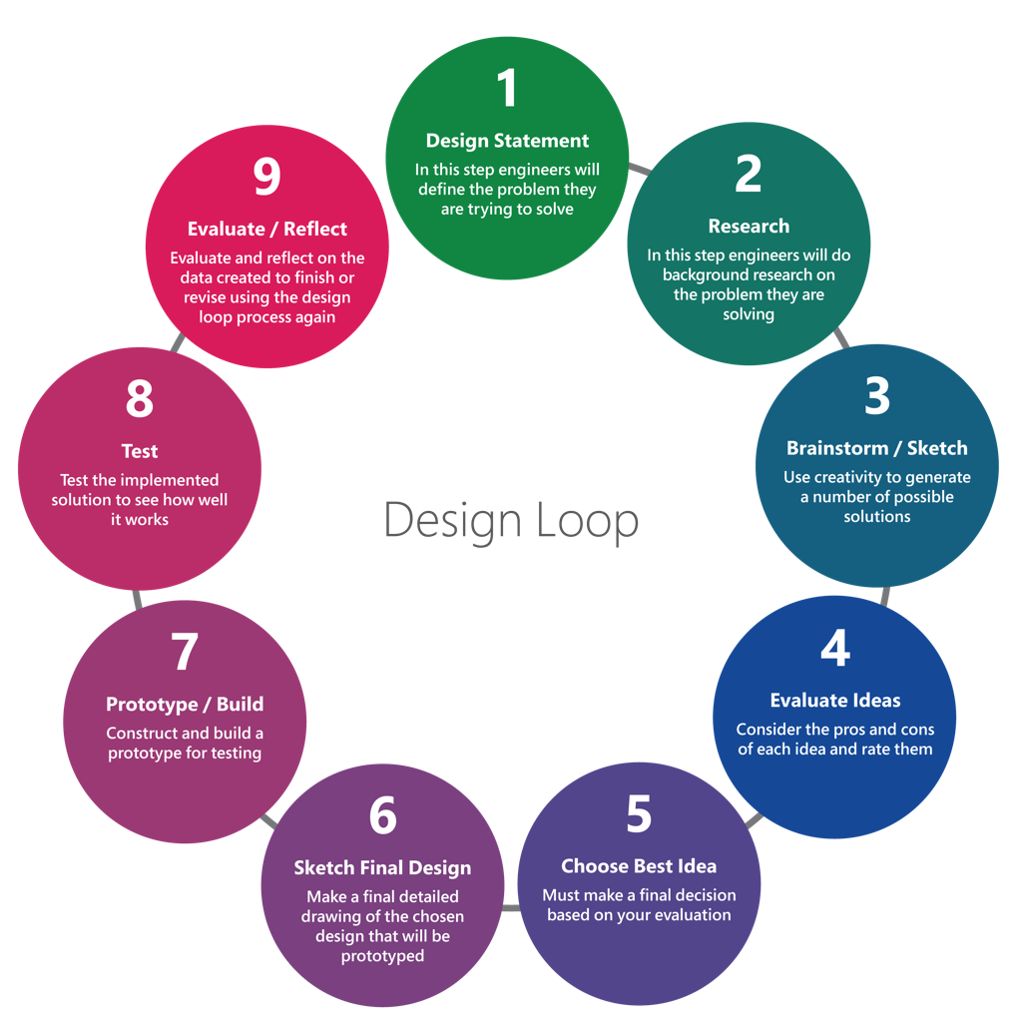

Следната таблица ще ви помогне с вашето предизвикателство.

Организация в Цикъла за проектиране и дизайн
- Обяснение на проекта  В тази стъпка, инженерите ще обяснят проблема, който се опитват да разрешат. | Обяснение на проекта: Създайте устройство, което ще ви позволи да поставите ветромера върху метеорологичен балон, за да съберете скорости на вятъра на различни височини.  Ограничения: (Дизайнът ви трябва да спазва тези основни параметри)  - Евтин  - Лек  - Издръжлив на силен вятър
- Проучване  В тази стъпка, инженерите ще направят допълнителни проучвания за проблема, който разрешават. | *използвайте интернет, за да проучите възможни идеи за вашия дизайн  *запишете всяка информация и снимки тук, или където ви е инструктирал учителят
- Идеи/Скици  Тази стъпка в процеса изисква креативност и създаването на 2-3 опции за разрешаването на проблема. Скицирайте вашите идеи от няколко гледни точки (отгоре, отпред, отстрани). | *инструкторът ще ви каже къде да скицирате (т.е OneNote или с химикал и хартия)  *запомнете, вашите идеи и скици трябва да са в мащаб ½  *вмъкнете снимки на вашите идеи за дизайн и скици
- Оценяване на идеите  В тази стъпка, инженерите разглеждат положителните и отрицателните страни на всяка идея. | *оценете трите ви дизайна, използвайки матрица за оценка  *дизайнът с най-високата оценка ще бъде прототип  Матрица за оценка  Дизайн #(рейтинг 1-5)  ОГРАНИЧЕНИЯ ЗА ДИЗАЙНА 1 2 3  Евтин  Лек  Издръжлив на силен вятър  Общо: /15 /15 /15
- Изберете най-добрата идея  В тази стъпка от процеса, трябва да вземете окончателно решение, въз основа на вашата оценка. | *вмъкнете снимка на печелившия дизайн
- Скица на окончателния дизайн  Тази стъпка изисква инженерът да направи детайлна рисунка на окончателния дизайн, който ще бъде прототип. | *запомнете, че окончателният дизайн трябва да бъде в пълен мащаб
- Прототип/Изработване  В тази стъпка от процеса, инженерът изработва прототип за тестване. | *не бързайте и изработете вашия прототип с прецизност  *добавете снимка на завършения прототип
- Изпробване  В тази стъпка, инженерите ще изпробват тяхното решение, за да видят колко добре работи. | *направете поне три пробни изпита с вашия прототип  *запомнете, че точните данни ви дават точни резултати
- Размисли  След изпробването, инженерът анализира и оценява данните, получени от изпитванията. | *използвайки данните, събрани в Стъпка 8, създайте Матрица за Оценка на Изпълнението

Изпробвайте вашата идея
Учените наблюдават явления, които се случват в света около тях и отвъд. Правейки наблюдения, те задават въпроси и формулират идеи, които могат да отговорят на въпросите им.
Тестването на тези идеи по систематичен начин е основата, чрез която получаваме научни знания. Следната диаграма предоставя контекст за това как изпробването на идеи може да се впише в научни проучвания.

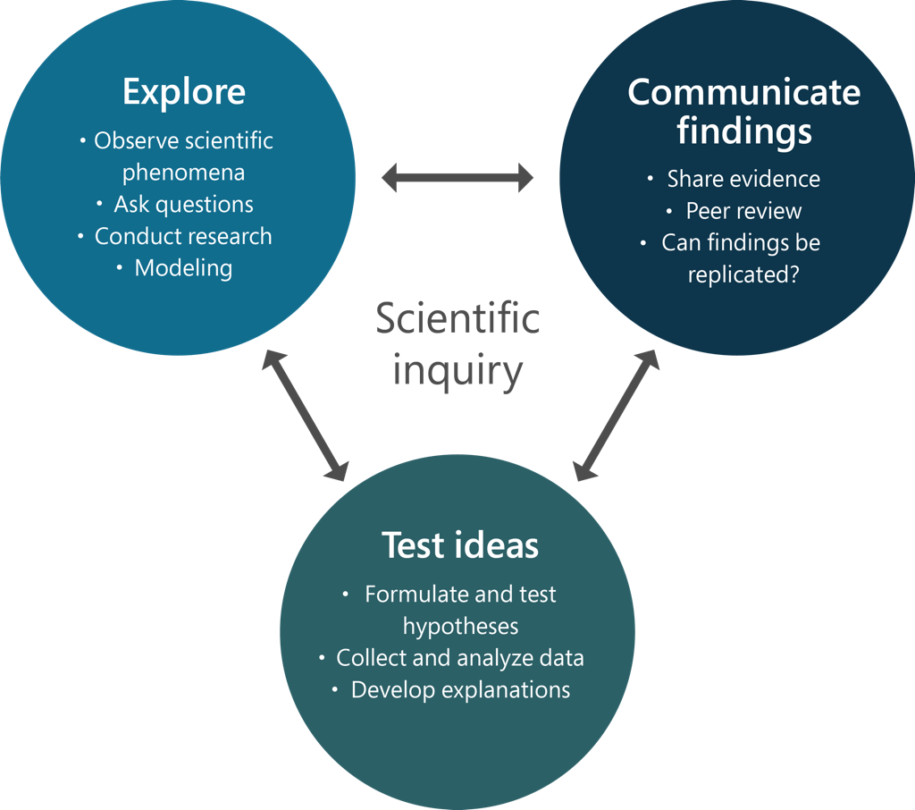

Помогнете си с таблицата на следващата страница за въпроса, който разследвате. Този шаблон очертава научния метод, използван за тестването на идеи. Този инструмент може да ви помогне да се фокусирате върху специфични компоненти на научния метод или да предостави обща схема за официален лабораторен доклад.

Използвайте тази таблица като наръчник за научния метод и като помощно средство за създаването на лабораторен доклад.

Организация на тестването на идеи

- Въпрос за проучване  Вашият въпрос трябва да свързва манипулативната променлива с реагиращата променлива. | Въпрос за проучване: „Как влияе големината на „вятърните чашки“ върху скоростта на вятъра, измерен от ветромера.“
- Хипотеза
Вашата хипотеза трябва да бъде записана като твърдение, следващо следния модел: „АКО, ТОГАВА, ЗАЩОТО“ .
- Променливи
- Манипулативна променлива (Какво ще промените)
- Реагираща променлива (Какво ще измерите)
- Контролирани променливи (Какво няма да се промени по време на теста)

- Материали
Създайте списък с необходимите материали.
- Процедура
Трябва да включва...
- Манипулативна променлива
- Реагираща променлива
- Контролирани променливи
- Логични, повторяеми стъпки
- Запис на специфични данни
- Повторни опити

- Данни
- Създайте таблица, с която да организирате данните, които ще събирате по време на вашия тест.
- Използвайте процедурата, за да събирате и записвате данни.
- Покажете данните, използвайки подходящи графики и/или таблици.

- Заключение
- Направете вашето заключение, показвайки връзката между манипулативната променлива и реагиращата променлива.
- Използвайте данни, за да обясните вашето заключение.
- Решете дали вашата хипотеза може да бъде приета или отхвърлена, въз основа на наблюдаваните данни.

- Анализ
- Обсъдете потенциални източници на грешки и потенциалното им влияние върху вашите резултати.
- Дайте идеи за това как и защо дизайнът може да бъде подобрен.
- Опишете данни, които не сте очаквали да наблюдавате
- Запишете идеите за преразглеждане на вашата идея, или нови, свързани идеи, които могат да бъдат изпробвани.

- Представете откритията пред класа.

